附件4

国家知识产权优势企业和示范企业管理系统 （企业端）操作说明

企业在浏览器中输入https://declare.tc554.org.cn进入国家知识产权优势企业和示范企业管理系统，完成企业注册，开展年度优势企业和示范企业申报工作，具体操作如下：

1.注册账号

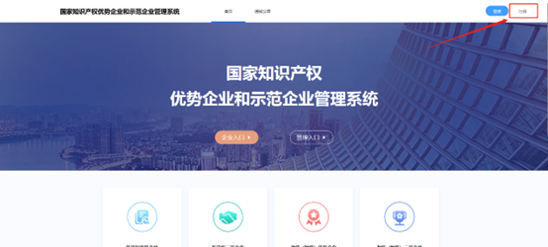

企业参加新申报或考核（复核）业务，首先要注册账号，点击“注册”按钮，进入注册页面，按要求填报信息（确保填报的信息真实有效）。

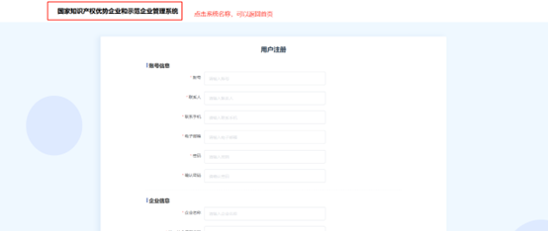

企业注册需要填写账号信息和企业信息，按要求及企业实际情况如实录入信息。

注册成功后，会弹出提示，并且3秒倒计时自动登录。

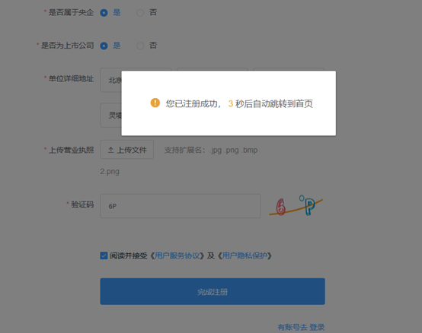

2.登录系统

企业在门户首页，点击登录或企业入口，进入企业登录页面，输入注册时填写的账号或统一社会信用代码、密码回车后，完成登录

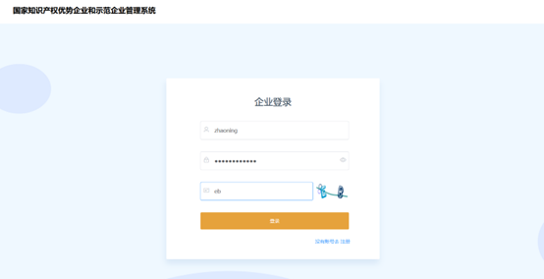

3.业务申报

在门户首页，业务申报入口共分为：新申报优势企业、新申报示范企业、考核（复核）优势企业、考核（复核）示范企业共四类业务入口。

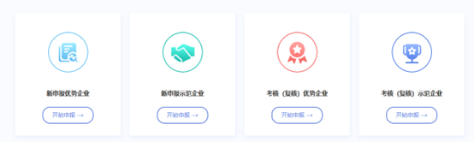

企业注册时会自动匹配您的企业认定称号，并根据认定称号为您的企业开通指定的申报入口。

企业根据自身情况，选择合适的申报业务，点击开始申报，进入隐私保护政策页面。



操作鼠标滚动到最下方，点击同意并进入申报页面，此刻进入申报页面。

系统申报共分为两大类，即央企总部企业及非央企总部企业，申报流程也有所差异，下面针对两大类申报流程进行说明。

**3.1央企总部企业**

企业是央企总部，进入申报页面，可以看到申报共4个阶段，分别是：信息填报—国家局初审—企业测评—国家局核准

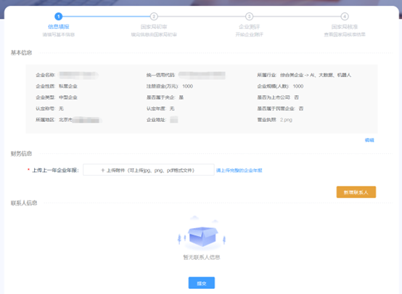

企业在信息填报阶段，可以编辑企业基本信息，申报业务需要企业上传上一年度企业完整年报（建议扫描pdf后上传），添加企业联系人信息（具体以年度申报工作通知要求填报），以上信息企业要确保真实、有效。再确认信息无误后，点击提交按钮，完成企业年度申报工作，并进入第2个阶段，等待国家局审核。

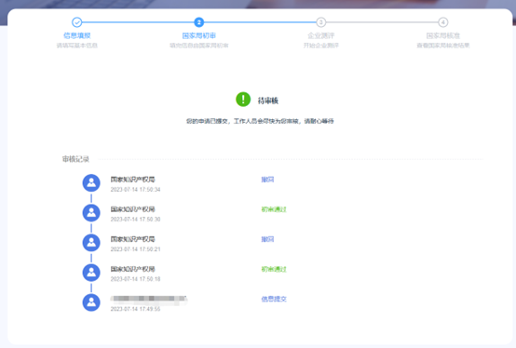

由于国家局不是实时审核，企业不用在当前页面等待，可以阶段性进入系统查看申报进展，查看申报进展的操作方法和信息申报是一致的，需要企业登录系统，并通过申报入口查看。

国家局审核通过后，将自动进入到第3阶段企业测评阶段。

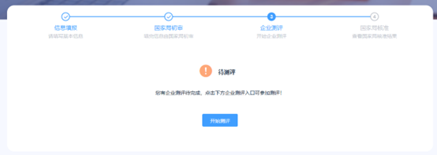

企业点击开始测评，进入测评问卷，企业根据自身实际情况答满所有题后，点击提交问卷，完成企业测评，并自动进入第4阶段国家局核准。

由于问卷题量比较多，企业还可以通过临时保存功能，阶段性的保存企业已答完的题。

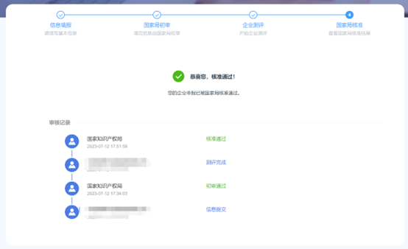

**3.2非央企总部企业**

非央企总部企业进入申报页面共5个阶段，根据申报业务不同国家局在业务中介入也有所不同。

3.2.1. 新申报优势，5个阶段分别是信息填报、地方局初审、企业测评、地方局推荐、国家局核准。

3.2.2. 新申报示范以及考核（复核）优势、考核（复核）示范，5个阶段分别是信息填报、地方局/国家局初审、企业测评、地方局推荐、国家局核准。

整体申报过程及操作与3.1央企总部企业申报操作介绍一致，可以参考央企总部企业申报操作。

4.信息填报

在信息填报阶段，企业申报信息共包含：基本信息、财务信息、联系人信息。

4.1企业基本信息是注册时填写的，可以通过编辑功能进行修改。

4.2 财务信息要求上传上一年度企业年报（要求完整年报）。

4.3 信息，要求录入企业负责此业务的联系人信息。

信息确保无误后，点击提交按钮，完成申报信息填报工作，并进入国知局或地方局初审阶段，根据初审结果，进入下一个企业测评阶段。

5.查看申报进度

申报工作每年开展一次，企业登录系统后，在指定业务申报入口，点击开始申报，会自动识别企业本年度申报记录，如本年度企业提交过申报材料，会自动进入到申报阶段，查看申报结果。

